С согласия родителей в столичные школы могут вернуться вендинговые автоматы
16.09.2016
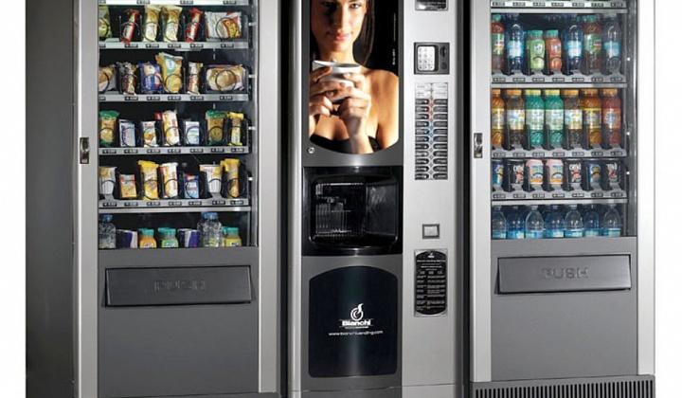
Решение по установке вендинговых автоматов в школах Москвы будет приниматься с учётом мнения родителей учеников. Об этом сообщило Агентство городских новостей "Москва" со ссылкой на председателя экспертно-консультативного совета родительской общественности при Департаменте образования Москвы Людмилу Мясникову.

Людмила Мясникова уточнила, что вендинговые аппараты могут быть установлены в столичных школах только с согласия всех родителей. Вопрос установки автоматов будет решаться путём голосования. "Не директор школы, не управляющий совет, не 90% родителей, а все те, чьи дети ходят в эту школу, все родители должны проголосовать "за", - подчеркнула Людмила Мясникова.

Заниматься контролем за работой установленных в школах вендинговых автоматов с нового учебного года будет, по словам Людмилы Мясниковой, служба финансового контроля Департамента образования Москвы.

Адрес страницы: http://golyanovo.mos.ru/presscenter/news/detail/3762357.html
Управа района Гольяново города Москвы

